Министерство образования и науки Российской Федерации

Государственное бюджетное образовательное учреждение
высшего профессионального образования города Москвы
«МОСКОВСКИЙ ГОРОДСКОЙ ПЕДАГОГИЧЕСКИЙ УНИВЕРСИТЕТ»

Мелентьева Надежда Алексеевна
МОУ Мишелевская СОШ №19 Усольского района, Иркутской Области

ВЫПУСКНАЯ КВАЛИФИКАЦИОННАЯ РАБОТА
Программа индивидуального сопровождения ребенка с ОВЗ как часть адаптированной образовательной программы

по программе повышения квалификации для руководителей и специалистов ПМПК, реализуемой в рамках обучающих мероприятий
Государственной программы «Доступная среда»

2014 г
Введение
МОУ Мишелевская СОШ №19 Усольского района Иркутской области на протяжении нескольких лет работает над темой «Создание и развитие образовательной и воспитательной системы МОУ Мишелевской СОШ №19» которая, включает в себя создание условий для становления человека – гражданина, интегрированного в современное общество; воспитание физически и нравственно здоровой, творческой личности, подготовленной к жизни; формирование у обучающихся мировоззренческих позиций, толерантности, культуры мира, культуры ненасилия; формирование и воспитание в обучающихся таких ценностей, как сострадание, милосердие, гражданское самосознание, любовь к Родине.
Гуманизация общественных отношений предполагает наличие особого внимания к наименее защищенным членам общества. Люди с ОВЗ, с задержкой психического развития (ЗПР) - это многочисленная группа социально не защищенных граждан. Особое место среди них занимают дети. Они растут вдали от сверстников и традиционных детских радостей. Им автоматически приписывается статус людей «второго сорта». Они вырастают с ущербной психикой, часто со злобой на отторгнувший их окружающий мир.
Актуальность темы.
- Принципы государственной политики в области образования – гуманизм, приоритет общечеловеческих ценностей, жизни и здоровья детей, ориентация на реализацию личного потенциала - определяют направление совершенствования образования на современном этапе.
- Актуальной задачей на сегодняшний день является усиление внимания к вопросам охраны здоровья детей, создание системы общедоступного, личностно-ориентированного образования для детей c ОВЗ:
а) В каждой стране есть дети с ЗПР, умственной отсталостью (легкой, умеренной, тяжелой или глубокой), которые нуждаются в особых формах воспитания и обучения. Вопросы оказания помощи таким детям весьма актуальны;
б) Лица с тяжелой степенью интеллектуальной недостаточности являются инвалидами детства; имея грубые нарушения познавательной деятельности, речи и эмоциональной сферы, они не способны к самостоятельной жизни и требуют постоянного надзора и опеки. Однако при организации специального обучения они усваивают элементарные формы коммуникации, овладевают несложными трудовыми и социальными навыками;
в) Лица с задержкой психического развития не являются инвалидами детства, имея нарушения познавательной деятельности, речи и эмоциональной сферы, они способны к самостоятельной жизни, но требуют постоянного надзора и опеки. Однако при организации специального обучения они усваивают формы коммуникации, овладевают трудовыми и социальными навыками.
Цель:
создание индивидуальных образовательных маршрутов для качественной подготовки детей специальных (коррекционных) классов (СКК) VII-VIII вида к полноценной жизни в обществе, формирование у них уверенности в своих силах.
Задачи:
- Изучение проблемы формирования социальных навыков детей с ОВЗ.
- Разработка индивидуальных образовательных маршрутов для детей СКК VII-VIII вида, имеющих отклонения в психическом или интеллектуальном развитии по формированию навыков социального взаимодействия.
- Распространение опыта работы по социальной адаптации детей с ОВЗ.
- Инициировать социальную работу с детьми с ОВЗ и их родителями, оказывая максимальную социально - педагогическую поддержку.
Гипотеза:
ЕСЛИ в школе реализуются индивидуальные образовательные маршруты для детей СКК VII-VIII вида по формированию навыков социального взаимодействия и будут созданы условия для проведения целенаправленной работы, включающие:
- раннюю диагностику, внешнюю и внутреннюю дифференциацию образования;
- коррекционно-развивающую работу, проводимую педагогами-дефектологами, психологами, педагогами дополнительного образования и другими специалистами индивидуально или в небольших группах;
- усиленное внимание к вопросам охраны здоровья детей;
- реализацию идеи оказания всесторонней, своевременной помощи этой категории обучающихся;
- консультационно-методическую поддержку родителей детей с ОВЗ,
ТО ВОЗМОЖНО
- будут сформированы навыки социального взаимодействия у детей СКК VII-VIII вида способствующие непрерывному процессу социализации с дальнейшей интеграцией их в общество на основе индивидуальных образовательных маршрутов.
Ожидаемые результаты:
- положительная динамика в развитии детей СКК VII-VIII вида;
- успешная социальная адаптация детей с ОВЗ.
Основная часть
Глава 1 Теоретические аспекты обучения детей с ОВЗ.
В 90-е гг. под влиянием социально-политических изменений в стране произошел резкий перелом в ценностных ориентациях государства: стали переосмысливаться права человека, права ребенка, права инвалидов; началось освоение обществом новой философии: признание неделимости общества на «полноценных» и «неполноценных», признание единого сообщества, состоящего из разных людей с различными проблемами. Государство провозглашает антидискриминационную политику по отношению к людям с ОВЗ. В этом контексте резко изменилась оценка обществом и государством состояния системы специального образования и перспектив ее развития, оно стало характеризоваться как кризисное. Одновременно на федеральном и региональном уровнях начинают возникать инициативы по внедрению в практику нетрадиционных методов психолого-педагогической коррекции, новых форм организации специального обучения, копирующих современные западные модели обучения детей с нарушениями в развитии.
В настоящее время раннее выявление хронически больных детей, проводится в семьях с «повышенным риском», к их числу относятся семьи, в которых:
- уже есть ребенок с отклонениями в развитии;
- есть члены семьи с умственной отсталостью, заболеванием шизофренией, эпилепсией и др., с нарушением слуха или зрения, с резко выраженными речевыми недостатками;
- есть дети, перенесшие внутриутробную гипоксию, родовую асфиксию, травму или же нейроинфекцию, черепно-мозговые травмы в первые месяцы жизни;
- родители подвергались радиационному облучению, жили в неблагоприятной экологической обстановке, работали в опасных для здоровья условиях химической промышленности;
- матери перенесли во время беременности острое инфекционное заболевание, тяжелый токсикоз или травму;
- родители (или хотя бы один из них) являются алкоголиками.
Значимая роль в обнаружении тех или иных заболеваний ребенка принадлежит семье. Постоянно общаясь с малышом, родители быстрее замечают некоторое специфическое развитие младенца, особенно его поведение, отличающее его от других детей того же возраста. Им необходимо сразу же обратиться к врачу-специалисту: педиатру, психоневрологу, невропатологу, офтальмологу и т. д. для установления наличия заболеваний и получения квалифицированной помощи. Позднее ребенка стоит направить на ПМПК - психолого-медико-педагогическую комиссию. Туда поступают дети из дошкольных учреждений (ДОУ) и школ (МОУ) в тех случаях, когда их состояние вызывает беспокойство у педагогов и воспитателей. Там обследуются обучающиеся из школ общего назначения, СК школ и из детских домов. Как правило, это неуспевающие ученики, полезность пребывания которых в обычной школе вызывает сомнение. По рекомендации ПМПК дети могут быть определены для обучения в СКК VII вида, специальную (коррекционную) общеобразовательную школу VIII вида или школу-интернат. В этих классах, учреждениях создаются хорошие условия для воспитания и развития ребенка.
Детей с выявленными психосоматическими проблемами стали определять в классы коррекционно-развивающего обучения (классы КРО) и затем в процессе первого года обучения, выполняющего, кроме того, и диагностические функции, определять более точно характер и природу отклонений, а вследствие этого, и форму дальнейшего обучения.
Особое значение в интеграции детей с ОВЗ имеет его полноценная подготовка к жизни. Генеральной Ассамблеей ООН еще в 1971 г. принята Декларация о правах умственно отсталых лиц. Особо оговорено в декларации право таких лиц продуктивно трудиться в меру своих возможностей, получать за это материальное обеспечение. Для возможности воспользоваться этими правами умственно отсталый ребенок должен быть достаточно хорошо подготовлен к жизни в условиях домашнего воспитания, в период обучения в школе или интернате. Поэтому проблема интеграции таких детей является актуальной.
В младшем школьном и подростковом возрасте социально-педагогическая работа с детьми направлена на подготовку ребенка к жизни вне ОУ. Однако не все воспитанники данных классов, учреждений в полном объёме усваивают государственную программу обучения. Поэтому для таких детей пишутся индивидуальные, т.е. конструированные программы или индивидуальные образовательные маршруты как по общеобразовательной, так и по воспитательной деятельности (например общеобразовательная деятельность, девочка стала изучать предмет «Технология» (швейное дело) не с 4 класса, а только в 8 классе, поэтому педагог берёт программы всех классов и составляет для неё индивидуальный образовательный маршрут; при ЗПР и нарушениях зрения берутся за основу программы школ VII и IV видов и т.д.).
Основная идея разработки программ индивидуальных образовательных маршрутов в олигофренопедагогике для детей с ОВЗ опирается на работы известных педагогов: Л.С.Выготского, В.В.Воронковой, М.С.Певзнер, А.Р.Лурии, А.Р.Маллера и др..
Занявшись глобальными вопросами о соотношении между обучением и воспитанием, Л.С. Выготский выдвинул концепцию о «зоне ближайшего развития», согласно которой только то обучение является действенным, которое «забегает вперед» развития. Изучал проблемы взаимосвязи мотивации и познавательных процессов, законы культурного развития личности, развития ее психических функций (внимания, речи, мышления, аффектов), наметил совместно со своими учениками (А.Р.Лурия и др.) принципиально новый подход к коренным вопросам формирования личности. Одной из первых публикаций В.С.Выготского была статья «Проблема культурного развития ребенка» в журнале «Педология» в 1928 г.
Исследования ученых (Л.С. Выготский, М.Ф. Гнездилов, А.Н. Граборов, Г.М. Дульнев, Л.В. Занков, Ф.М. Новик, В.Г. Петрова, И.М. Соловьев, Ж.И. Шиф и др.) свидетельствуют о значительном потенциале детей с ограниченными возможностями здоровья, резерве здоровых качеств, которые могут проявиться в благоприятных условиях системы образования и являться основой их социализации.
Обстоятельства, условия, побуждающие человека к активности, к действию – это факторы социализации, важнейшим из которых является воспитание. Успех воспитания ребенка с ограниченными возможностями здоровья, а значит и его социализации, в значительной степени определяется тем, насколько эффективно школа использует воспитательный потенциал той среды, где дети и подростки проводят большую часть времени, т. е. среды коррекционной школы.
Как свидетельствуют исследования ученых-дефектологов В.В. Воронковой, В.Г. Петровой, А.Р. Лурия, М.С. Певзнер и др., психофизическое развитие аномальных детей осуществляется по общим закономерностям детского развития при решающем воздействии специального обучения. Результатом образования детей данной категории должна являться максимальная социализация и трудовая адаптация детей и подростков в современных экономических условиях. Для возможности участия детей с ограниченными возможностями здоровья в жизни общества необходимо главный акцент в воспитании и социализации делать не столько на процессе усвоения, упорядочения и воспроизведения ими определенной системы знаний и ценностей, сколько на создании определенных условий для их социального воспитания опыта.
Глава 2 Разработка индивидуального образовательного
маршрута для детей с ОВЗ.
МОУ Мишелевская СОШ №19 – средняя общеобразовательная школа, в которой обучаются 525 детей. В школе 24 класса комплекта, 3 из которых специальные коррекционные классы, в которых обучаются по 15-18 детей по программе VIII вида, 7 детей – инвалидов обучаются в общеобразовательных классах, а 10 детей – инвалидов обучаются индивидуально на дому.
Для каждого ребенка с ОВЗ (в зависимости от диагноза) в МОУ Мишелевской СОШ №19 составляется индивидуальный образовательный маршрут (ИОМ). ИОМ разрабатывается не более чем на один учебный год.
Алгоритм создания индивидуальной программы
по формировании социальных навыков у детей с ОВЗ
в МОУ Мишелевской СОШ №19.
  - Диагностика социальных навыков у обучающихся, воспитанников.
- Сбор общей информации о ребёнке.
- Подбор коррекционных методик, адаптированных с учётом индивидуальных особенностей детей.
- Диагностика специалистами (социальный педагог, психолог, логопед, дефектолог).
  - Создание индивидуального образовательного маршрута.
- Разработка направлений деятельности специалистов школы и направлений деятельности по формированию умений и навыков.
- Формирование целей и задач по направлениям деятельности специалистов.
- Определение занятий по формированию социальных умений и навыков.
  - Мониторинг формирования социальных навыков.
- Определение временных характеристик диагностических срезов по оценке социальных навыков.
  - Корректировка индивидуального образовательного маршрута.
  - Закрепление полученных навыков в социальной среде.
  - Создание социального портрета ребенка с ОВЗ.
Направления деятельности специалистов  МОУ Мишелевской СОШ №19 | Направления деятельности по формированию  социальных умений и навыков
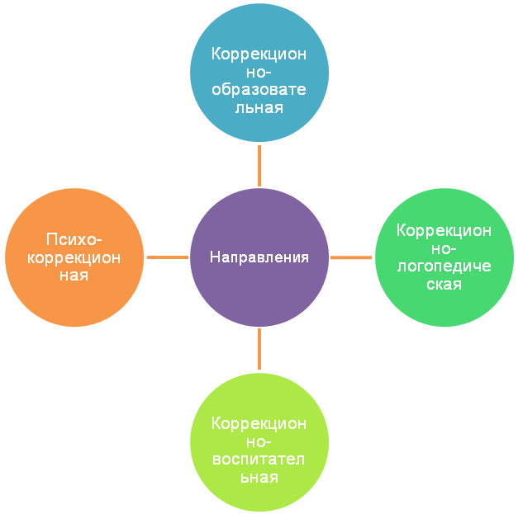
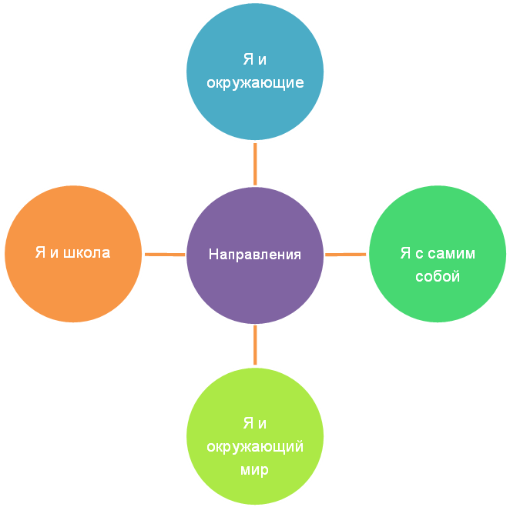

Формирование целей и задач по направлениям деятельности специалистов
1.Коррекционно-образовательная деятельность (для VII и VIII вида)
Цель: Формирование познавательной деятельности обучающегося.
Задачи:
- Развитие памяти (точности, прочности, запоминания и готовности к воспроизведению).
- Развитие произвольного внимания (извлечение из памяти наиболее необходимых сведений).
- Развитие мышления (операций анализа, синтеза, сравнения, классификации, умозаключения, обобщения, систематизации).
2.Психо-коррекционная деятельность (для VII и VIII вида)
Цель: Развитие эмоционально - волевой сферы обучающегося.
Задачи:
- Формирование самооценки и самоконтроля.
- Формирование умения добиваться результата, доводить начатое дело до конца.
- Устранение навыков некритичности, неустойчивости и заниженной самооценки.
- Предупреждение возникновения дурных привычек и влечений.
3.Коррекционно-воспитательная деятельность (для VII и VIII вида)
Цель: Формирование социальных навыков.
Задачи:
- Коррекция искаженных представлений о жизни, природе, обществе.
- Воспитание умения анализировать свою деятельность, сравнивать её с образцом.
- Расширение круга культурных потребностей ребёнка.
В МОУ Мишелевской СОШ №19 основным направлением для разработки ИОМ выбрана коррекционно-воспитательная деятельность.

Занятия по формированию социальных умений и навыков
(для VII и VIII вида)
- Предметно – практическая деятельность
- Социально – бытовая ориентировка
- Хозяйственно – бытовой труд. Самообслуживание
- Развитие речи или окружающий мир
- Основы безопасности жизнедеятельности
- Профилактика употребления психоактивных веществ
- Логопедические занятия. Занятия у педагога – психолога
- Внеклассное чтение. Классные часы . Часы жизневедения
- Занятия в кружках, секциях
- Экскурсии
Мониторинг формирования социальных навыков
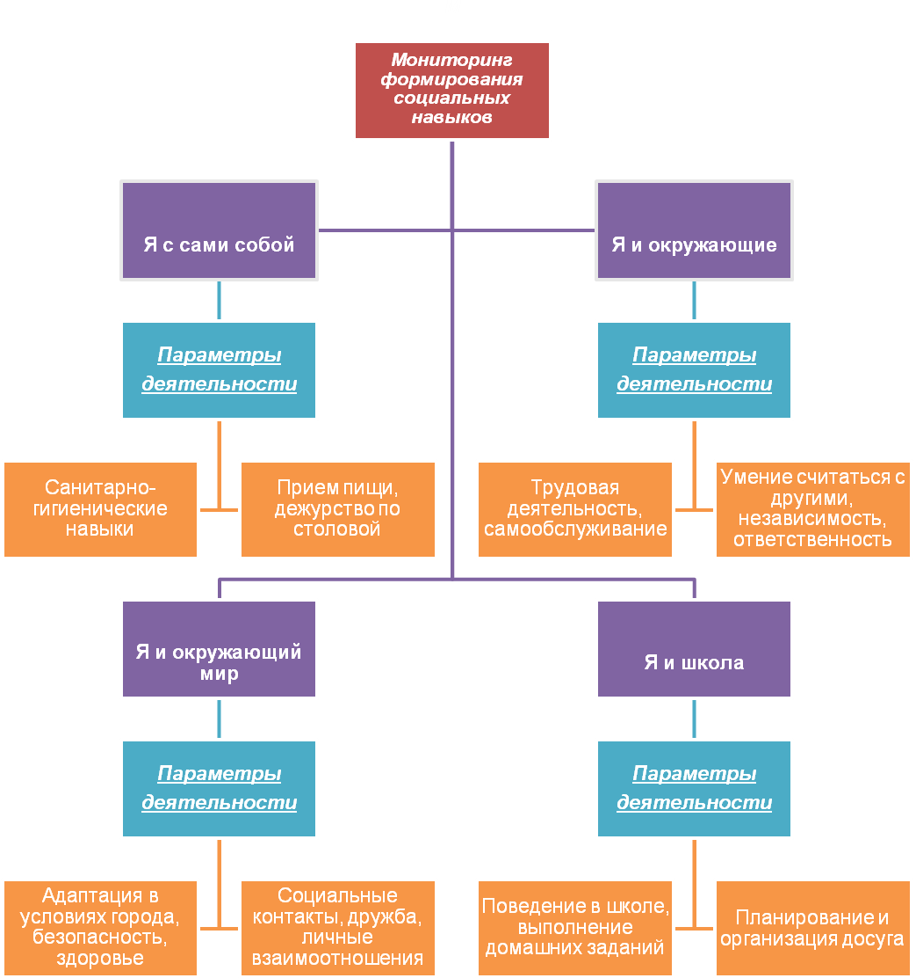
у детей с ОВЗ VII вида

Критерии формирования умений и навыков по направлениям деятельности (VII вид)

ШКАЛА ОЦЕНКИ УРОВНЯ СФОРМИРОВАННОСТИ НАВЫКОВ
1 балл – навыки отсутствуют; черный цвет
2 балла – навыки находятся в стадии начального формирования; голубой цвет
3 балла – слабые навыки; зеленый цвет
4 балла – неустойчивые навыки; желтый цвет
5 баллов – сформированные устойчивые навыки; красный цвет

Направление «Я с самим собой»
Параметры деятельности – «Санитарно-гигиенические навыки»

№ | Умения и навыки, необходимые для обучающегося | 1ч | 2ч | 3ч | 4ч
 | Пользоваться личными предметами ухода за волосами, лицом, руками
 | Уметь подготовиться к завтраку, обеду
 | Уметь пользоваться туалетом
 | Уметь правильно оценить свой внешний вид
 | Уметь рационально распределить свое время перед занятиями
 | Уметь правильно одеваться, подобрать чистую и по сезону одежду
 | Уметь оказать помощь старшим в уборке помещений
 | Осуществление обязанностей дежурного по группе
Параметры деятельности – «Прием пищи, дежурство по столовой»
№ | Умения и навыки, необходимые для обучающегося | 1ч | 2ч | 3ч | 4ч
 | Уметь ждать приглашения к столу
 | Уметь идти в столовую организованно, вместе с учителем, воспитателем
 | Не опаздывать на прием пищи
 | Соблюдать культуру и этику еды
 | Соблюдать чистоту за столом
 | Уметь разговаривать негромко, на литературном язык
 | Попросить другого передать то, чего самому не достать
 | Уметь пользоваться салфеткой, платком
 | Не качаться, не стучать столовыми приборами
 | Не уходить раньше из-за стола, чем разрешит педагог
 | Есть все, что приготовят, терпимо относит к предлагаемой пище
 | Поблагодарить сотрудников столовой за пищу
 | Оставить свое место в столовой в порядке
 | Выполнять обязанности дежурного по установленным правилам
Направление «Я и окружающие»
Параметры деятельности – «Трудовая деятельность, самообслуживание»
№ | Умения и навыки, необходимые для обучающегося | 1ч | 2ч | 3ч | 4ч
 | Умение выслушать инструктаж
 | Умение решать, что необходимо делать сначала
 | Умение определить, как надо делать
 | Попросить учителя, воспитателя объяснить, если что-то непонятно
 | Уметь договориться друг с другом
 | Уметь выполнить работу качественно
 | Выполнять правила безопасности
 | Помогать другим ученикам
 | Правильно воспринимать критику
 | Подождать своей очереди
 | Не бросать работу, если она не получается
 | Уметь попросить помощи
 | Следить за чистотой и опрятностью одежды
Параметры деятельности –
«Умение считаться с другими, независимость, ответственность»
№ | Умения и навыки, необходимые для обучающегося | 1ч | 2ч | 3ч | 4ч
 | Уметь формировать собственные суждения
 | Уметь планировать действия с учетом интересов других
 | Уметь быть независимым по отношению к сверстникам
 | Толерантность (уметь понять и принять другого человека)
 | Уметь оказать посильную помощь
 | Уметь определять свое место при изменении ситуации
 | Уметь соблюдать правила культуры общения
 | Уметь выполнять установленные нормы и правила поведения
 | Уважать мнение других людей
 | Уметь отвечать за свои поступки
 | Уметь взять часть ответственности на себя
 | Уметь отвечать за младших
 | Уметь взять ответственность за хозяйственные дела
 | Умение обучить навыкам и приемам работы младшего
 | Уметь предъявить требования к товарищам
Направление «Я и окружающий мир»
Параметры деятельности –
«Адаптация в условиях города, безопасность, здоровье»
№ | Умения и навыки, необходимые для обучающегося | 1ч | 2ч | 3ч | 4ч
 | Уметь самостоятельно пользоваться телефоном
 | Уметь обратиться к врачу, медицинскому работнику
 | Уметь написать заявление
 | Уметь пользоваться городским транспортом
 | Знать и выполнять правила дорожного движения
 | Уметь написать и отправить письмо, телеграмму
 | Уметь рассчитать деньги на необходимые покупки
 | Уметь пользоваться магазином
 | Уметь делать выбор, обеспечивающий собственную безопасность
 | Уметь делать выбор, обеспечивающий безопасность для здоровья
 | Владение навыками конструктивного сопротивления
 | Уметь отказаться от вредных привычек
 | Способность к самозащите
 | Умение следить за состоянием собственного здоровья
 | Развитие коммуникативных качеств личности
Параметры деятельности –
«Социальные контакты, дружба, личные взаимоотношения»
№ | Умения и навыки, необходимые для обучающегося | 1ч | 2ч | 3ч | 4ч
 | Уметь устанавливать и поддерживать контакты с людьми
 | Уметь принять и подготовиться к дружбе
 | Уметь доверять другому
 | Уметь вызывать доверие к себе
 | Уметь принять другого таким, каков он есть
 | Уметь сопереживать и сочувствовать
 | Уметь устанавливать предел в сфере личных отношений
 | Уметь сдерживать собственные желания
 | Уметь ограничить отношения в личной сфере
 | Уметь понять желания и интересы окружающих
 | Уметь справляться со стрессами
 | Уметь владеть своими эмоциями
 | Уметь принимать решения
 | Уметь противостоять групповому давлению
Направление «Я и школа»
Параметры деятельности – «Поведение в школе, выполнение домашних заданий»

№ | Умения и навыки, необходимые для обучающегося | 1ч | 2ч | 3ч | 4ч
 | Уметь опрятно одеться, в соответствии с требованиями к одежде
 | Уметь подождать всех
 | Уметь идти в школу группой, в сопровождении педагога
 | Взять все необходимое для школы
 | Соблюдать правила поведения на улице
 | Уметь поздороваться с педагогом и со старшими в школе
 | Уметь задать вопрос педагогу
 | Уметь слушать объяснения и задания
 | Попросить помощи, если что-то не получается, не понятно
 | Уметь отвечать на вопросы
 | Уметь выполнять задания
 | Уметь обращаться с книгой, тетрадью, другими школьными принадлежностями
 | Уметь распределить работу при самоподготовке на части
 | Уметь правильно реагировать на замечания
 | Уметь подготовиться к новому занятию

Параметры деятельности – «Планирование и организация досуга»
№ | Умения и навыки, необходимые для обучающегося | 1ч | 2ч | 3ч | 4ч
 | Уметь занять себя с пользой в свободное время
 | Уметь решить, что делать сначала
 | Уметь решить, как делать
 | Уметь попросить помощь при необходимости
 | Уметь начать игру по собственной инициативе
 | Уметь ответить на инициативу сверстников
 | Уметь подождать своей очереди
 | Поддерживать правила игры
 | Правильно реагировать на критику
 | Уметь закончить игру, даже если проигрываешь
 | Уметь убрать за собой игрушки
 | Уметь при необходимости попросить повторить объяснение
 | Уметь помогать друг другу

Мониторинг формирования социальных навыков
у детей с ОВЗ VIII вида

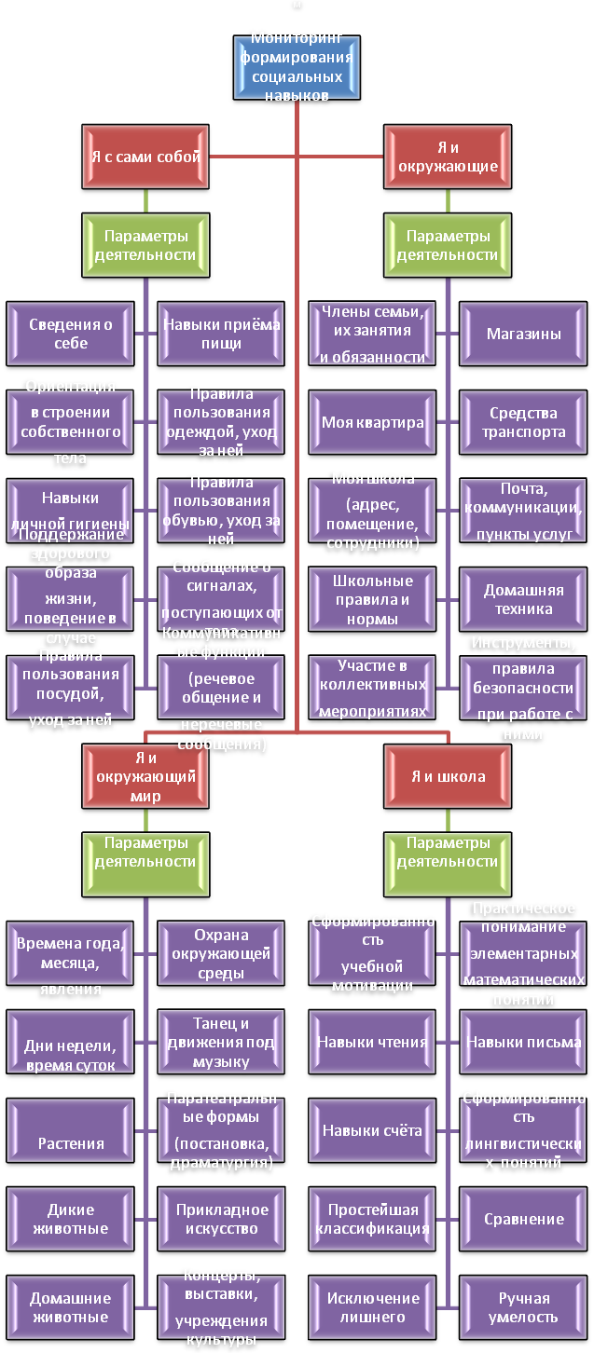

Критерии формирования умений и навыков по видам деятельности (VIII вид)
ШКАЛА ОЦЕНКИ УРОВНЯ СФОРМИРОВАННОСТИ НАВЫКОВ
5 баллов – Полное соответствие программным требованиям, самостоятельное выполнение заданий. Красный цвет.
4 балла – Соответствие программным требованиям, самокоррекция после стимулирующей помощи. Желтый цвет.
3 балла – Неполное усвоение ЗУНов, принятие направляющей помощи. Зеленый цвет.
2 балла – Частичное усвоение ЗУНов, принятие направляющей помощи. Голубой цвет.
1 балл – Фрагментарное усвоение ЗУНов, принятие направляющей помощи. Коричневй цвет.
0 баллов – Неусвоение ЗУНов, невыполнение заданий, отказ от заданий, смысловая неадекватность. Черный цвет.
Направление «Я и окружающие»
Параметры деятельности по развитию речи
№ | Умения и навыки, необходимые для обучающегося | 1ч | 2ч | 3ч | 4ч
 | Умение называть свое имя фамилию
 | Умение называть имена одноклассников
 | Знать название реальных предметов (школьные принадлежности)
 | Знать название реальных предметов (обстановка в классе)
 | Уметь повторять фразы, обозначающей просьбу и действие
 | Уметь выполнять просьбу и действие
 | Уметь проговаривать вслед за учителем чистоговорки
 | Уметь высказываться предложением, состоящим из 1 слова
 | Уметь высказываться предложением, состоящим из 2 слов
 | Уметь высказываться распространенными предложениями
 | Уметь понимать смысл коротких простых сюжетов (сказок, потешек)
 | Уметь воспроизводить короткие простые сюжеты
 | Уметь соотносить игрушки и их названия
Уметь называть части тела у себя (руки, ноги, голова, туловище,
пальцы и т.д.) Уметь называть части тела у товарища
 | Умение высказывать элементарные наблюдения за погодой
 | Умение высказывать элементарные наблюдения за живой природой
 | Уметь самостоятельно рассказывать об увиденном.
Параметры по предметно-практической деятельности (ППД)
№ | Умения и навыки, необходимые для обучающегося | I | II | III | IV
 | Имитация жестов, мимики.
 | Имитация движений окружения
 | Подражание голосам
 | Подражание речи
 | Воспроизведение образцов букв, слогов
 | Повторение схем поведения
 | Ориентация в пространстве
 | Ориентация во времени
 | Соединение элементов (застёгивание, связывание, оклеивание)
 | Открытие и закрытие предметов
 | Разрезание (ножом, ножницами, пилкой для бумаги).
 | Приготовление простых блюд, варка, выпекание
 | Работа с техническими устройствами (компьютером, телефоном, утюгом, калькулятором и т.д)
 | Умение фиксировать взор на деятельности педагога
 | Умение выполнять простые статические подражательные действия за учителем
 | Умение выполнять простые динамические подражательные действия за учителем
 | Умение выполнять простые статические действия по словесной инструкции
 | Умение выполнять простые динамические действия по словесной инструкции
 | Умение катать мячик по подражанию
 | Умение катать мячик по словесной инструкции
 | Умение бросать мяч в корзину по подражанию
 | Умение бросать мяч в корзину по словесной инструкции
 | Умение перекладывать предметы из корзины в корзину по подражанию
 | Умение перекладывать предметы из корзины в корзину по словесной инструкции
 | Умение складывать пирамидку по подражанию
 | Умение складывать пирамидку по словесной инструкции
 | Умение нанизывать пуговицы на нитку
 | Умение катать машинку в определенном направлении
 | Умение строить из кубиков фигуры по подражанию
 | Умение строить из кубиков фигуры по словесной инструкции
 | Умение складывать простые мозаики
 | Умение группировать предметы по форме, величине, цвету
 | Умение складывать разрезные картинки из 2-3 частей
Параметры деятельности – «Я как член семьи, ученик, потребитель»
№ | Умения и навыки, необходимые для обучающегося | I | II | III | IV
 | Моё место в семье (роль и функции)
 | Члены семьи, их занятия и обязанности
 | Моя квартира (помещения, вещи)
 | Название и адрес школы
 | Виды и функции школьных помещений
 | Сотрудники школы и их функции
 | Структура дня в школе
 | Школьные правила и нормы
 | Нормы совместной жизни в классе
 | Формы вежливости
 | Участие в коллективных играх
 | Участие в коллективном труде
 | Магазины (ассортимент, оплата)
 | Пункты общественного питания
 | Средства транспорта
 | Пункты услуг
 | Газ, отопление, водопровод
 | Почта и телекоммуникации
 | Домашняя техника и аппаратура
 | Инструменты, правила безопасности при работе сними
Направление «Я с самим собой»
Параметры деятельности по самообслуживанию
№ | Умения и навыки, необходимые для обучающегося | 1ч | 2ч | 3ч | 4ч
 | Умение различать и показывать части тела
 | Уметь называть части тела по показу
 | Уметь различать и показывать предметы санитарии и гигиены
 | Уметь называть предметы санитарии и гигиены по показу
 | Уметь различать действия связанные с гигиеной тела
 | Уметь совершать действия связанные с гигиеной тела
 | Умение хранения сангигиенических предметов
 | Умение надевать одежду правильно
 | Умение застегивать пуговицы Умение застегивать молнию Умение шнуровать ботинки
 | Умение надевать верхнюю одежду Умение надевать обувь
 | Умение прибирать снятую одежду
 | Умение называть и различать предметы необходимые для приема пищи
 | Умение мыть руки
 | Умение правильно пользоваться ложкой, вилкой
 | Умение убирать за собой посуду
 | Умение самостоятельно ходить в туалет
 | Умение не мешать окружающим криком шумом

Параметры деятельности - «Личная гигиена, самоориентация, моё здоровье»
№ | Умения и навыки, необходимые для обучающегося | I | II | III | IV
 | Навыки ухода за руками
 | Навыки ухода за лицом (умывание, вытирание)
 | Навыки ухода за телом Навыки ухода за ногами
 | Гигиена полости рта
 | Интимная гигиена
 | Использование туалетных принадлежностей, косметики
 | Осознание собственного тела Ориентация в строении тела
 | Ориентация в пространстве
 | Половая идентификация
 | Идентификация с именем, фамилией
 | Знание имени, фамилии
 | Идентификация с адресом
 | Знание своего адреса
 | Детальные вопросы периода созревания
 | Необходимость поддержания здорового образа жизни
 | Поведение в случае недомогания
 | Пользование медицинскими услугами для сохранения здоровья
 | Пользование медицинскими услугами для восстановления здоровья

Направление «Я и окружающий мир»
Параметры деятельности - «Еда, одевание, физиологические потребности»
№ | Умения и навыки, необходимые для обучающегося | I | II | III | IV
 | Умение мыть руки перед едой
 | Эстетический приём пищи
 | Умение накрывать на стол
 | Использование столовых приборов (ложка, вилка)
 | Умение пользоваться столовым ножом
 | Умение различать и называть посуду
 | Умение убирать за собой посуду
 | Умение правильно надевать одежду
 | Умение выбора одежды в зависимости от погоды.
 | Умение выбора одежды в зависимости от времени суток
 | Умение выбора одежды в зависимости от ситуации
 | Умение застёгивать пуговицы, молнию
 | Умение надевать обувь
 | Умение шнуровать ботинки
 | Умение прибирать снятую одежду
 | Умение ухаживать за одеждой (чистка, хранение)
 | Умение ухаживать за обувью
 | Умение пользоваться туалетом
 | Сообщение о сигналах, поступающих от тела ( голод, жажда)
 | Сообщение о сигналах, поступающих от тела (боль, её локализация)
Направление «Я и школа»
Параметры по трудовой деятельности
№ | Умения и навыки, необходимые для обучающегося | 1ч | 2ч | 3ч | 4ч
 | Умение правильно сидеть за партой
 | Умение соблюдать порядок на рабочем месте
 | Участие в коллективном анализе образца изделия по вопросам учителя
 | Повторение за учителем анализа образца изделия
 | Умение ориентироваться на листе бумаги (верх- низ)
 | Умение ориентироваться на листе бумаги (лево- право)
 | Правильное расположение листа бумаги, материалов на рабочей плоскости.
 | Показ основных геометрических форм
 | Называние основных геометрических форм
 | Сгибание и разгибание бумаги
 | Разрывание бумаги по прямым линиям.
 | Умение держать ножницы
 | Резание ножницами по прямой линии
 | Резание ножницами по ломаной линии
 | Резание ножницами по дугообразной линии
 | Вырезание простых геометрических фигур
 | Сплющивание, скатывание пластилина
 | Прилаживание, соединение деталей из пластилина
 | Связывание ниток узлом
 | Наматывание ниток в клубок
Параметры математических ЗУНов
№ | Умения и навыки, необходимые для обучающегося | 1ч | 2ч | 3ч | 4ч
 | Умение слушать учителя (родителей)
 | Умение выполнять инструкцию учителя (родителей)
 | Знать формы (круглый, квадратный, треугольный)
 | Знать цвета
 | Уметь показывать предметы разных цветов
 | Знать размеры: большой маленький
 | Уметь ориентироваться на листе бумаги: верх-низ
 | Уметь ориентироваться на листе бумаги: начало- конец строки
 | Уметь определять положение предметов в пространстве (в, на, близко, далеко)
 | Знать временные представления (утро, день, вечер, ночь)
 | Знать количества: один
 | Знать количества: много
 | Знать количества: ни одного
 | Уметь держать ручку, карандаш
 | Уметь обводить по шаблону геометрические фигуры
 | Уметь обводить по трафарету геометрические фигуры
 | Уметь штриховать
 | Уметь штриховать в заданном направлении
 | Уметь рисовать геометрические фигуры по точкам
 | Знать геометрические формы (квадрат, круг, треугольник)
Параметры ЗУНов по письму
№ | Умения и навыки, необходимые для обучающегося | 1ч | 2ч | 3ч | 4ч
 | Умение правильно сидеть за партой
 | Умение вставать и садиться на уроке по просьбе педагога
 | Умение слушать педагога
 | Умение выполнять простые инструкции педагога
 | Умение выполнять сложные (двухступенчатые) инструкции педагога
 | Умение держать карандаш, ручку
 | Умение узнавать предмет по контуру
 | Умение соотносить контур предмета с реальным предметом
 | Умение распознавать группы предметов, один- много
 | Умение узнавать заштрихованные предметы
 | Умение определять начало и конец строки
 | Умение определять верх и низ страницы
 | Умение показывать цвета и предметы соответствующих цветов
 | Названия цветов (черный, белый, синий, красный, зеленый, желтый)
 | Складывание разрезанных картинок из 2-3 частей
 | Умение выполнять упражнения для развития мелкой моторики по показу
Умение выполнять упражнения для развития мелкой моторики по
словесной инструкции
 | Обводка по шаблону, по трафарету
 | Штриховка
 | Складывание фигур из палочек

Заключение
Опыт работы МОУ Мишелевской СОШ №19 над данной проблемой показывает, что целенаправленное использование индивидуальных образовательных маршрутов в коррекционно-воспитательной работе приводит к успешной социальной адаптации и развитию детей с ОВЗ. У них вырабатываются те же компетентности, которые присущи здоровым гражданам нашего общества

Список литературы
- Государственный стандарт общего образования лиц с ограниченными возможностями здоровья (проект). – М., 1999.
- Жигорева, М.В. Система коррекционной помощи детям с комплексными нарушениями развития. / М.В. Жигорева // Коррекционная педагогика. - 2004, № 3.
- Маллер, А.Р. Социальное воспитание и обучение детей с отклонениями в развитии / А.Р. Малер. – М.: Аркти, 2002.
- Маллер, А.Р. Воспитание и обучение детей с тяжелой интеллектуальной недостаточностью / А.Р. Маллер, Г.В. Цикото. - М.: Академия, 2003.
- Малер, А.Р. Обучение, воспитание и трудовая подготовка детей с глубокими нарушениями интеллекта. / А.Р. Маллер, Г.В. Цикото. – М., 1988.
- Шипицына Л.М. «Необучаемый» ребёнок в семье и обществе. СПб.: Дидактика Плюс, 2002.
- Юртайкин, В.В. Семья ребенка с особыми нуждами / В.В. Юртайкин, О.Г. Комарова // Школа здоровья. – 1996. - № 1.

